ОТЧЕТ

о восхождении на пик Революции, по правой части
юго-восточной стены,
ледово-снежный, (маршрут А. Зайдлера, 1976) 5Б кат.сл.
команды альпинистского клуба МАИ (г. Москва),
21 августа 2013 г.

Москва, 2013
Паспорт восхождения

- Класс восхождения: высотный
- Район восхождения: Памир, Ягзгулемский хребет
- Вершина, ее высота, маршрут восхождения: пик Октябрьской Революции, 6940 м., по правой части юго-восточной стены с ледника Хабарвивхац.
- Категория трудности: 5Б
- Характеристика маршрута:
Перепад высот: около 2400 м.
Протяженность участков 5-6 к.т.: 700 метров
Средняя крутизна: 45^{о}
- Забито крючьев:
Скальных - 0
Ледовых - 90
Шлямбурных - 0
- Количество ходовых часов: 72
- Количество ночевок и их характеристика: 9 ночевок на маршруте, все на снегу и льду
- Руководитель: Цветов П.Н. - 1р.
Участники: Франкевич А.С. - 2р.
Каунова Н.М. - 1р.
- Тренер команды: Волков М.Е.
- Выход из базового лагеря: 14.08.2013
Возвращение в базовый лагерь: 23.08.2013

Обзор района

Пик Революции - четвертая по высоте (после пиков Коммунизма, Ленина и Корженевской) вершина Таджикистана, высота 6940 м (по другим картам 6974 м), расположена на Памире в его центральной части, в Язгулемском хребте. Координаты высшей точки в СК WGS-84: 38° 30.59'С 72° 21.25'В.
Под северной стеной вершины расположена Большая фирновая мульда, из которой берет начало величайший ледник Евразии - ледник Федченко. У подножия юго-западной стены берет начало северо-восточная ветвь ледника Язгулемдара, у подножия юго-восточной стены начинается ледник Хабарвивхац, а с северо-восточных склонов вершины стекает второй по величине ледник Памира - ледник Грумм-Гржимайло.
Первое восхождение на пик Революции состоялось в ходе экспедиции альпинистов ВЦСПС под руководством Е.А. Казаковой. На вершину поднялись 11 альпинистов под руководством А. Угарова.
Пик Революции является узловой вершиной простирающегося с запада на восток Язгулемского хребта. На север от вершины отходит мощный отрог, являющийся водоразделом между бассейнами ледников Федченко и Грумм-Гржимайло. Этот отрог часто называют хребтом Высокая Стена. Вершины этого отрога часто называют, также, вершинами "Южной группы Федченко". На юг от пика Революции отходит отрог, который образует водораздел между ледниками Язгулемдара и Хабарвивхац.
Подходы к северной и северо-западной стенам вершины осуществляются по леднику Федченко, на который восходители попадают обычно из Ванчской долины через перевал Абдукагор. Подходы к северо-восточным склонам осуществляются из долины Танымаса по леднику Грумм-Гржимайло. К юго-западной стене альпинисты попадают с ледника Язгулемдара, на который можно выйти по тропе из кишлаков Рошорв и Савноб. В кармане морены ледника Язгулемдара на высоте 3600 м несколько сезонов в прошлом функционировал выездной альплагерь, заброска в который осуществлялась на вертолете.
В верховья ледника Хабарвивхац к подножию юго-восточной стены пика Революции альпинисты попадают обычно с ледника Язгулемдара через перевал Революции Южный (5702), который находится между пиком Революции и расположенной южнее вершиной Шипка (6237), или через перевал Шипка (5261), который находится южнее вершины Шипка. Также возможен путь по ущелью реки Хабарвивхац из поселков Совноб и Рошорв. Путь по леднику Хабарвивхац осложнен трудными ледопадами.
Строение вершины. Пик Революции крутыми скальными стенами обрывается на север к леднику Федченко, на юго-запад к леднику Язгулемдара, на юго-восток к леднику Хабарвивхац и более пологими снежно-ледовыми склонами обращен на северо-восток к леднику Грумм-Гржимайло. Верхняя часть горы устроена как кратер (см. рис 1), обрамленный главной вершиной (6940), чуть уступающей по высоте центральной вершиной (пик Н.Хрущева) и еще более низкой южной вершиной. На дне кратера имеется небольшой ледник, обрывающийся ледосбросом на юго-западную стену вершины. Южный и восточный гребни пика Революции смыкаются в районе южной вершины. Западный и северо-восточный гребни горы смыкаются в районе главной вершины. В начале северо-восточного гребня (вне кратера) расположена самая низкая из четырех глав пика Революции - северная вершина. Плечо 6448 восточного гребня пика Революции называют пиком Туманным, а плечо 6424 северо-восточного гребня - пиком Вертикаль.

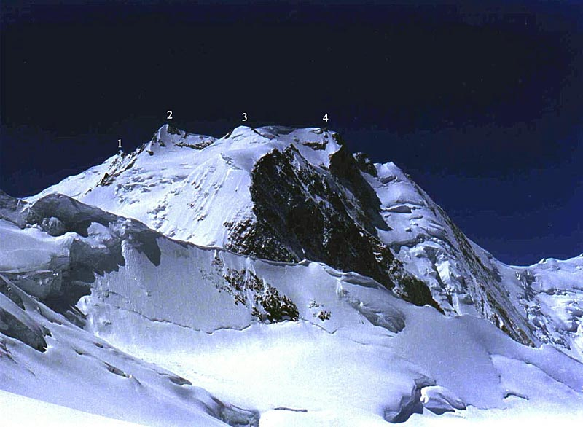

Рис. 1 Главы пика Революции: 1-Южная, 2- Центральная, 3- Северная, 4-Главная (фото из отчета А.А. Лебедева)

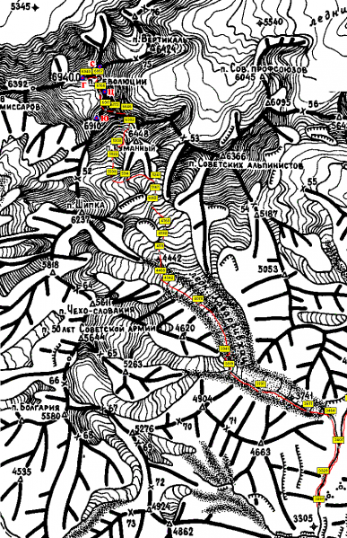
Рис. 2 Карта схема района восхождения

Описание маршрута по участкам
I | Прохождение первой ступени ледопада. Широкие трещины. Движение в связках по правой части ледопада. Ночевка в конце первой ступени ледопада. | 500м  40^{о}  III
II | Прохождение второй ступени ледопада. Движение в связках по правой части ледника. Широкие трещины через весь ледник. Ночевка в начале третьей ступени ледопада. | 600м  50^{о}  III
III | После окончания второй ступени ледопада переход к левой части ледника. Прохождение третьего ледопада. Широкие трещины. Есть несколько ледовых стенок(~20-25 метров). Движение одновременное, попеременное. | 1000м  40^{о}  III+
IV | Траверс склона пика Туманного. Закрытый ледник. Движение в связках. Ночевка в мульде под Юго-Восточной стеной пика Революции. | 300м  20^{о}  II
V | Подъем по правой части Юго-Восточной стены на Восточный гребень пика Революции. Движение по перилам. 8 веревок (по 60 м). | 400м  75^{о}  V-VI
VI | Движение по острому гребню к Южной вершине. Карнизы в строну ледника Грумм-Гржимайло. Есть несколько стенок по ~15-20 метров. Движение в связке, одновременное попеременное. | 300  30º  IV

Спуск осуществлялся по пути подъема

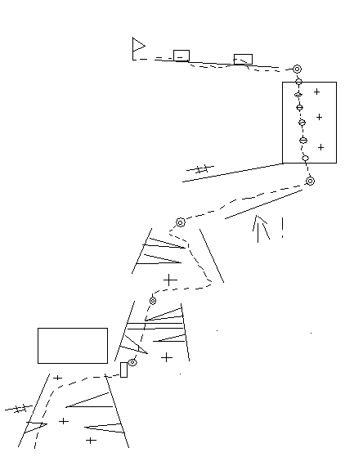

Рис. 3 Схема маршрута в символах UIAA

4000
4500
5000
5500
6000
6500
15 авг. 16 авг. 17 авг. 18 авг. 19 авг. 20 авг. 21 авг. сутки

Высота, м.
7000
Рис. 4. График высот восхождения

Описание восхождения

Прилетев в Душанбе(27 июля), мы закупились продуктами и газом, нашли транспорт, и уже 28 июля тронулись в путь по шоссе Душанбе – Хорог на 2 машинах. По шоссе ехали примерно два дня, до устья реки Бартанг. После отворота на Бартанг, хорошая дорога закончилась, началась грунтовка. По прошествии двух дней пути мы благополучно выгрузились в селе Рошорв. В этот же день договорились на счет «тягловой силы» - ишаков.
В период с 29 июля – по 12 августа мы находились в ущелье ледника Язгулемдара, где совершали восхождения (в. Армейцев, п. Шипка), при этом активно акклиматизируясь и проводя разведку будущего восхождения. Погода стояла в основном хорошая. 12 августа мы спустились в поселок Рошорв и переехали оттуда в поселок Савноб.

13 августа. Выход из поселка Савноб по тропе вверх по реке Хабарвивхац. Тропа идет по правому (понятия «правый» и «левый» используется орографическом смысле) берегу реки (имеется две тропы - одна нижняя, в непосредственной близости от реки, вторая - верхняя, мы шли по верхней, она более удобная). Тропа заканчивается у начала каменистой морены, одноименного реке ледника. После окончания тропы свернули налево и поднимались далее вдоль ручья, который стекает из распадка, левее (по ходу) основного русла реки. Ручей этот вытекает из озера в кармане правой морены ледника Хабарвивхац. У озера остановились на бивуак.
Погодные условия: облачность, дождь

14 августа. По карману морены двигаемся вверх, до его окончания. После спустились на ледник. Ледник у правого борта сильно взхломлен. Двигаясь вперед и пересекая тем самым правый приток ледника Хабарвивхац, находим удобный проход направо ближе к осевой линии основного ледника. Трещины тут почти отсутствуют. На моренах, перед первым ледопадом, на высоте 3980, установили передовой базовый лагерь.
Погодные условия: переменная облачность, без осадков.

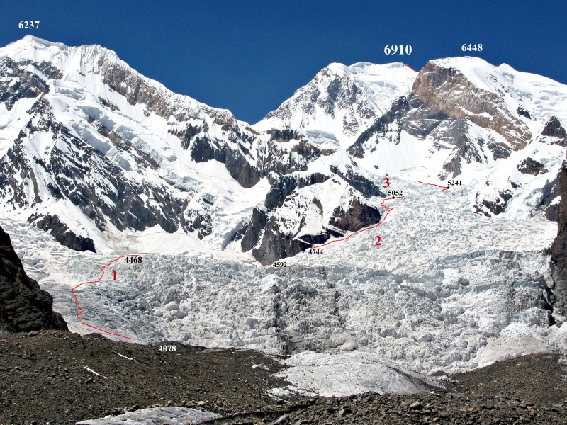
Рис 5. Фотография ледопадов. 1 – первая ступень, 2 – вторая ступень, 3 – третья ступень (фото из отчета А.А. Лебедева).

15 августа. Начинаем подъем по первой ступени ледника Хабарвивхац. Двигаемся по правой части ледника (там меньше всего трещин), однако совсем к борту ледника прижиматься нельзя, существует опасность ледовых обвалов с нависающих ледосбросов. Движение в связках. Кое-где приходится преодолевать ледовые трещины. В верхней части ледопада переходим ближе к центру. Первая ступень ледопада заканчивается скальными стенками. Обходим их слева. Небольшая ледовая стенка. Наверху, после стенки, устанавливаем лагерь на льду. Высота 4700 м.
Погодные условия: ясно, без осадков.

16 августа. Начинаем подъем на вторую ступень ледопада. Двигаемся по правой его части, вдоль скальных стен. Ледник очень разорван. Трещины переходим по мостам, которых немного, иногда приходится перепрыгивать трещины. Несколько трещин пересекают ледник по всей ширине. Их приходиться перелезать в наиболее узких местах. Движение одновременное, попеременное. К концу дня испортилась погода, пошел снег, и мы остановились на ночлег, не пройдя все разломы второй ступени ледопада. Высота 4900 м.
Погодные условия: В начале дня ясно. Затем погода испортилась, пошел снег. Видимости нет.

17 августа. Проходим вторую ступень ледопада. Точнее, его верхнюю часть. Идем, прижимаясь к правому борту ледника. Трещин тут тоже много, но зато есть мосты (хоть и хлипкие). К концу второй ступени ледопада, перед началом третьей, проглядывается наклонный ледовый желоб, по которому можно пересечь ледник и по левой части начать подъем на третью ступень ледопада.
Поднявшись по левой части ледника до пологой его части, мы перешли ближе к центру ледника. Разломов там меньше. Сам переход несколько неприятен, отягощается прохождением ледовых стенок и хлипких мостов через широкие трещины. Движение в связках одновременное/попеременное. Ночевать остановились после прохождения третьей ступени ледопада. Высота 5500 метров.
Погодные условия: Переменная облачность, без осадков. Сильный ветер.

18 августа. Переходим в цирк пика Туманного. Этот цирк ограничен стенами пика Революции, ее восточным гребнем и скалами пика Туманного. В начале цирка идем одновременно в связках, трещин не много, но они закрыты. В полосе по всей ширине ледника много обломков льда от ледовых обвалов с пика Революции. Однако забираться выше в право (по ходу) и траверсировать склон пика Туманного не рекомендуем – на этом склоне формируются снежные доски, которые иногда скатываются к бергшрунду под пиком Туманным.
Шли по дну цирка, подальше от стен пика Революции, не поднимаясь на склоны пика Туманного. Выше 6000 начинается подъем к основанию ледового склона. Очень много снега. Приходится тропить. Подниматься следует прямо вверх, чтобы не подрезать склон. Движение в связках. Перед ледовым склоном восточного гребня пика Революции, есть ровные места. Где мы и остановились. Высота 6300 м.
Погодные условия: Начало дня пасмурно без осадков. В конце дня пошел снег.

19 августа. Погода испортилась. Ветер и снег. Сидим в палатке - пережидаем непогоду.
Погодные условия: Снег, облачно, нулевая видимость.

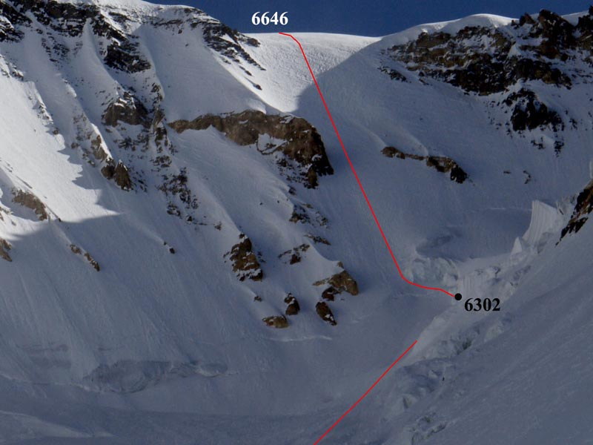
Рис. 6 Подъем на восточный гребень пика Революции (фото из отчета А.А. Лебедева)

20 августа. Погода не радует, но снега с утра нет. Начинаем подъем на восточный гребень пика Революции.
Вариант подъема на гребень через скальный остров (в 50 – 70 метрах левее нами выбранной линии), по которому шли первопроходцы, оценивается ими и другими командами как объективно опасный. По рекомендации А.А. Лебедева, а также по собственным оценкам, выбрали путь по ледовому склону. Так как склон достаточно крут (50^{о}-65^{о}), то снег там не скапливается, поэтому лавиноопасность низкая. На подъеме вешали перила - 8 веревок (по 60 метров). Высота 6600 м.
На ночевку встали уже на гребне пика Революции.
Погодные условия: Пасмурно. Сильный ветер. Иногда снег.

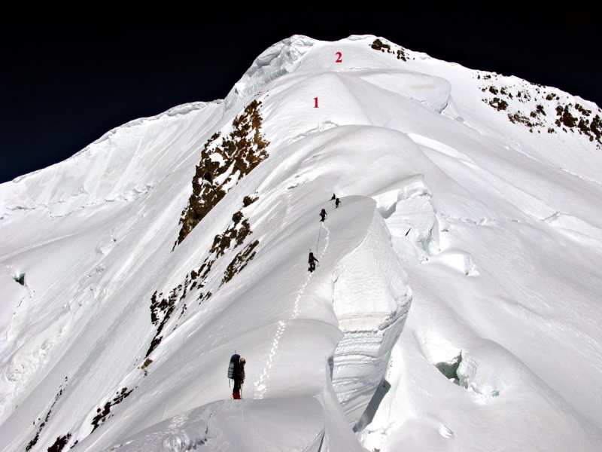
Рис 7. Прохождение восточного гребня п. Революции (фото из отчета А.А. Лебедева)

21 августа. Штурмовой день. Выход в 6-30 утра, идем налегке. Очень холодно, шквальный ветер. Сразу за лагерем, проходим «нож» - гребень с карнизом на северную сторону и жестким 45^{о} фирном на южной стороне. Попеременная страховка. Затем гребень расширяется, идти становится легче, однако на широком гребне имеются закрытые трещины. В верхней части гребня проходим попеременно два взлета. Первый 50-градусный с бергшрундом у основания. При прохождении приходится копать траншею, потому что снег над бергшрундом глубокий и рыхлый. Второй взлет также подрезан бергшрундом, но меньших размеров. После взлета мы вышли на основной гребень пика Революции, между южной и главной вершиной (намного ближе к южной вершине).
Так как погода была плохой с утра, а в данный момент совсем испортилась (нулевая видимость и густой снег), было принято решение идти лишь на южную вершину пика Революции. Выйдя на вершину, начали спуск в лагерь. Видимости нет. Следы занесло. Медленно продвигаясь обратно по гребню, к 16 часам мы были в лагере.
Погодные условия: Сильный ветер, облачность, снег.
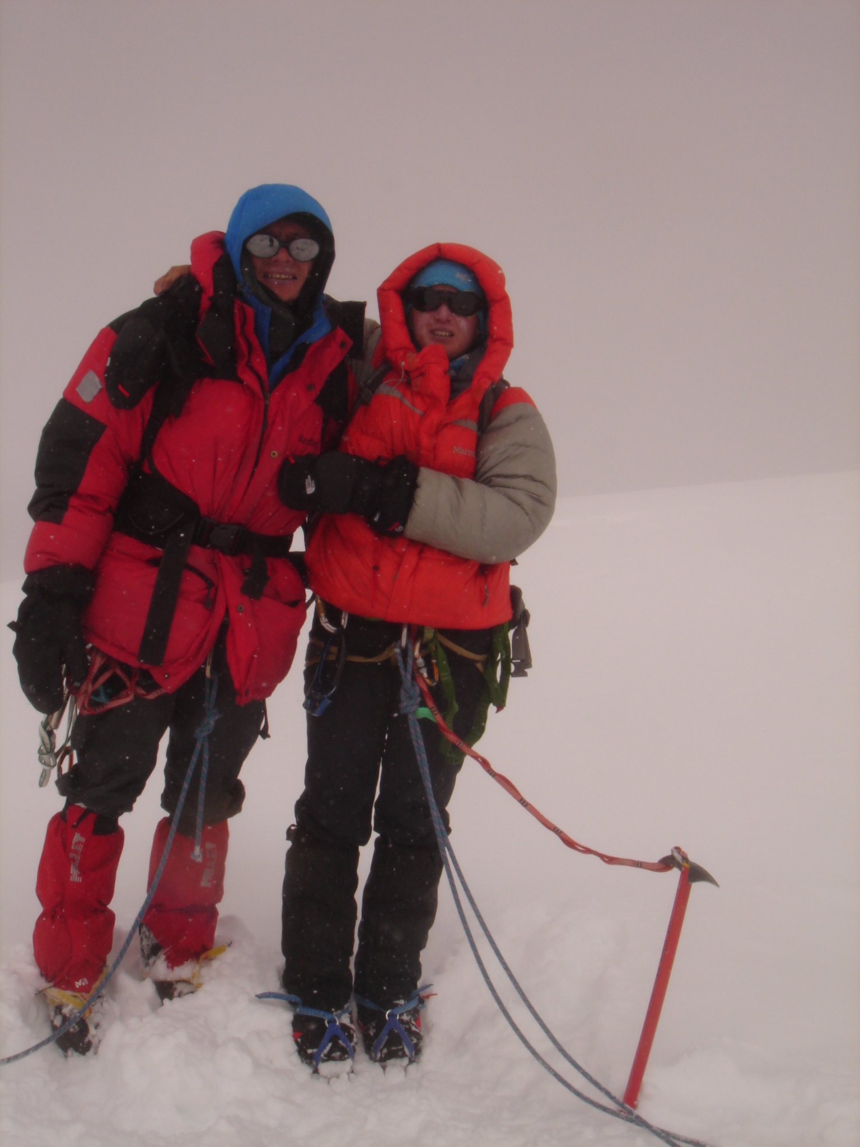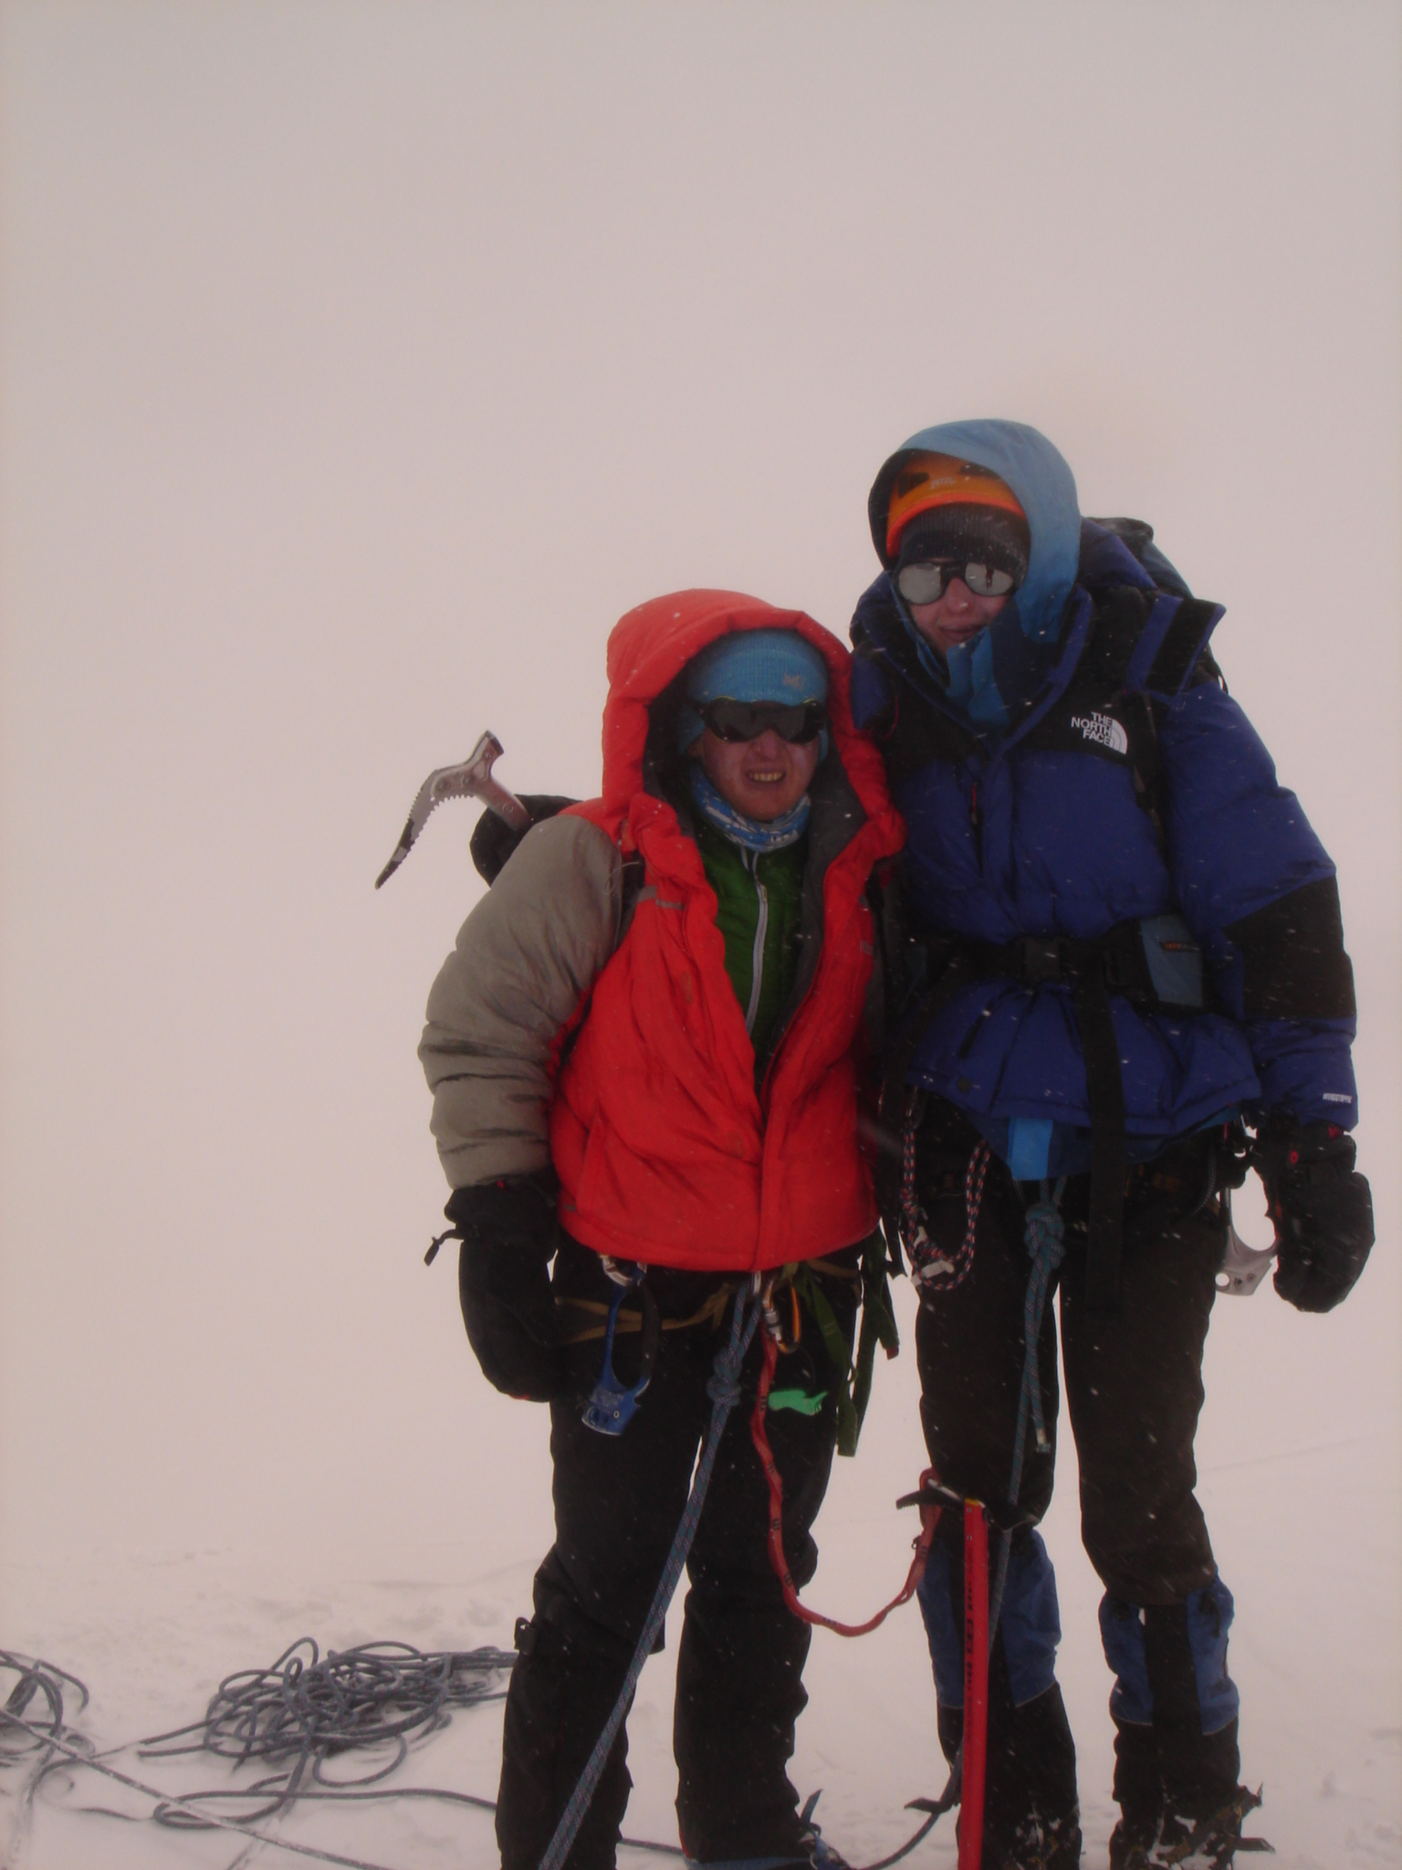
Рис 7-9 Группа на вершине п. Революции Южной

22 – 23 августа – спуск с вершины по пути подъема. Спуск отягощался плохой погодой – ветер, облачность, снег.

Тактические действия команды
По прибытии в район команда совершила несколько акклиматизационных выходов в ущелье Язгулемдара(в Армейцев 3А к.с., п. Шипка 4Б к.с.). Во время этих выходов была проведена разведка маршрута и подходов в район восхождения.
В результате разведки и рекомендации Лебедева А.А. был выбран вариант подхода с ледника Хабарвивхац.
При прохождении маршрута команда показала высокую организацию, сильную спортивную и морально-волевую подготовку. Все участники восхождения проводили подготовительные тренировки, что дало свой положительный результат во время восхождения.
На протяжении всего восхождения группа была обеспечена спутниковой связью.
Один из участников группы имеет медицинское образование.
Команда на протяжении всего маршрута не испытывала недостатка в снаряжении, продуктах питания и газе, что обеспечивало безопасность и надежность восхождения.
Во время восхождения в районе присутствовала еще одна команда восходителей альпклуба МАИ, что обеспечивало безопасность.

Итоги и рекомендации
Учитывая труднодоступность и удаленность района при возникновении НС или болезни одного из участников, остается рассчитывать только на собственные силы и быть готовым к продолжительному выходу из района.
Совершение восхождения необходимо планировать на более раннее время, предположительно на июль, что обусловлено неудовлетворительным состоянием ледопада (разорванность ледника, отсутствие снежных мостов, трещины через весь ледник).
В условиях плохой погоды, и главное, ограниченной видимости настоятельно рекомендуется использовать GPS навигатор, с занесенными туда заранее точками маршрута.
В качестве итога, можно сказать, что данный маршрут является прекрасной возможность совершить восхождение на семитысячник по «неклассическому» маршруту.

